ТИЗЕР ИНВЕСТИЦИОННОГО ПРОЕКТА
АВТОМОЕЧНОГО КОМПЛЕКСА г.Астрахань
О проекте:  «Строительство автомоечного комплекса».  Реализация проекта предполагает организацию полного спектра услуг по мойке и чистке легкового автотранспорта в одном месте:  - Автомойка конвейерного типа 120 маш./час;  - Автомойка самообслуживания на 6 постов;  - Пылесосная станция на 17 постов;  - Химическая чистка салона на 2 поста;  - Автоматическая чистка ковриков;  - Организация общественного питания |  | Предполагаемые результаты проекта:  Чистая приведенная стоимость (NPV)–  - 973 071 тыс..руб.  Полная стоимость проекта составляет ~ 150 млн.руб.  Внутренняя норма рентабельности (IRR) – 28%  Простой срок окупаемости – 5 лет  Точка безубыточности – 29,2%  Рентабельность – 45%
Инициатор проекта:  Генеральный директор ООО «КОД УСПЕХА»  Минаев Сергей Валентинович – предприниматель, 30 лет управленческой работы.  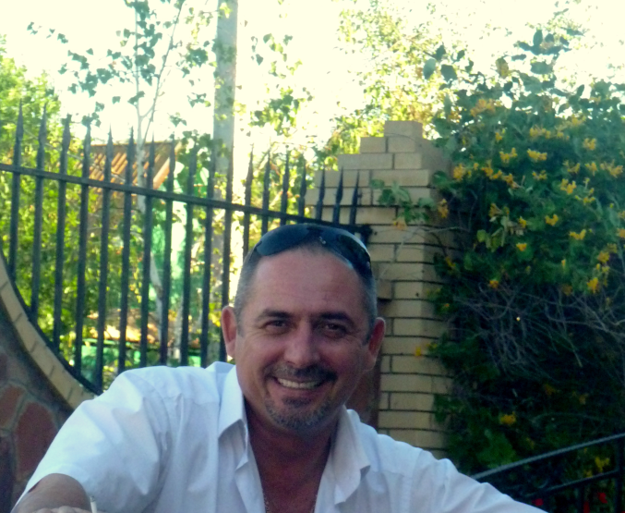  Решаемая проблема:  В основном рынок автомоечных услуг предлагает автомойки самообслуживания, что влияет на качество и количество оказываемых услуг. Услуги разрознены по городу, что очень неудобно для клиентов. |  | Ситуация в отрасли:  На начало 2017 года автомобильный парк России насчитывал 47,6 млн. машин, из которых 80% или 38,8 млн. являются легковыми. Рынок новых легковых автомобилей Астрахани занимает 0,55 процента от рынка новых легковых автомобилей России. С учетом того, что в Астрахани и Астраханской области проживает 1 335 700 жителей, то на каждую тысячу человек города и области приходится 254,2 машины, а это порядка 344 618 автомобилей.  В общей структуре платных услуг населению в последний период достаточно интенсивно развиваются бытовые услуги, к числу которых относятся также и услуги автосервиса. В течение 5-и последних лет прослеживается тенденция увеличения их объема по сравнению с предшествующими периодами.  По каналам реализации объем платных услуг населению распределяется следующим образом:  Наибольший удельный вес в структуре платных услуг занимают услуги бытового характера. Таким образом, анализ приведенных статистических данных показывает, что в последние годы наблюдается значительный рост и развитие бытовых услуг населению, в том числе и услуг по ремонту и обслуживанию автомобильной техники. Активно развивается рынок автомоечного направления, но только моек самообслуживания. Конвейерная мойка вне конкуренции.
Что есть сейчас?  - Бизнес-план проекта;  - Финансовая модель проекта;  - Земельный участок 0,526 Га находится в аренде с последующим выкупом в собственность;  - Подведены вода, электроэнергия, природный газ;  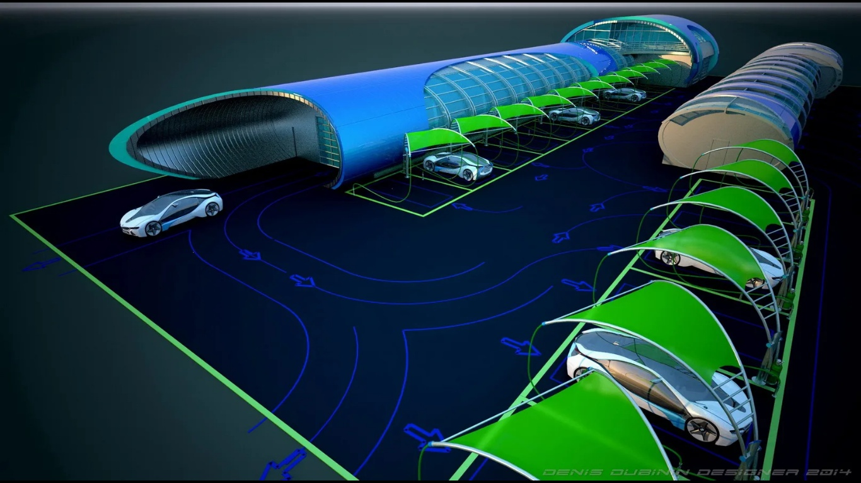  В перспективе создание сети подобных автомоек на территории РФ. |  | Бизнес-модель:  Стратегическая цель – организация в России сферы высококачественного оказания услуг.  Финансовая цель – Оказывать услуги с минимальными издержками и стать низкозатратной обслужтвающей компанией стабильно получающей прибыль.  Технологии – Использование современных и высокопроизводительных технологий мировых лидеров.  Размещение комплекса:  Автосервисный комплекс расположен по адресу: ул.Магистральная,11  в п. Пригородный Наримановского района Астраханской области.  Данное месторасположение очень выгодно, т. к. находится вдоль федеральной трассы Р-22 «Каспий», на границе спальных районов, прямоточный выход в город, поток машин с проходимостью 30 тыс.ед. в сутки, направляется как на въезд и на выезд с «Нового моста» и «Старого моста» Трусовского района г. Астрахани, через реку Волга.  К комплексу имеются хорошие и удобные подъездные пути.

